新型冠狀病毒Covid-19肺炎，防疫工作一起來學習單

國小 年 班 號 姓名
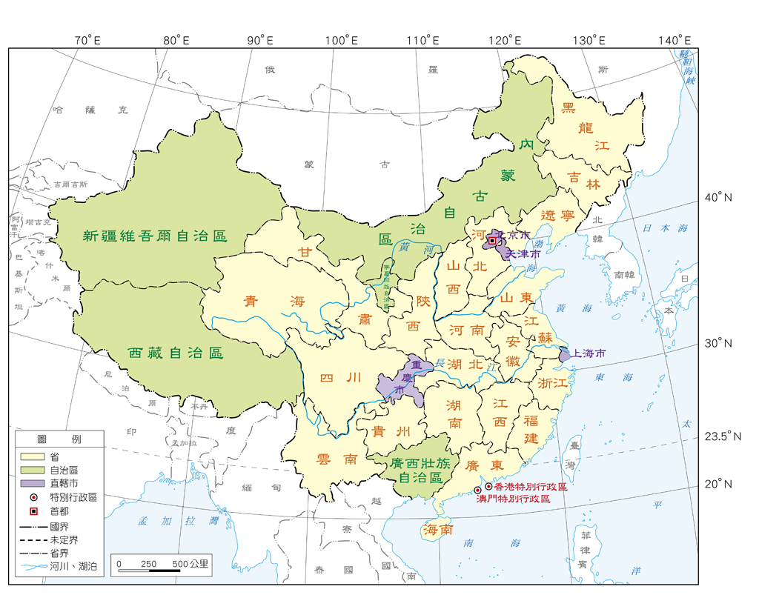
▲武漢在中國大陸的湖北省

Q1：新型冠狀病毒Covid-19肺炎是什麼?
新型冠狀病毒Covid-19肺炎是由2019年冠狀病毒(2019-nCoV)引起的疫病，也稱為「嚴重特殊傳染性肺炎」。人體發病症狀為發燒、四支無力、乾咳，甚至呼吸困難，嚴重可能引發重度肺炎無法呼吸或多重器官衰竭、休克等，目前傳染途徑尚不明確，也還沒有任何預防疫苗。
Q2： 面對新型冠狀病毒Covid-19肺炎我們可以如何保護自己?
□用肥皂勤洗手（洗手5步驟：溼搓沖捧擦，洗手7字訣：內外夾弓大立腕）
□拱手不握手 □避免手摸眼、鼻、口 □減少進出人多擁擠的密閉空間
□視疫情與個人狀況配帶醫療用外科口罩
□避免接觸急性呼吸道感染症患者 □避免出入傳統市場及醫療院所

Q3：如何防疫或追蹤具感染新型冠狀病毒Covid-19肺炎風險的人?
- 民眾14天內從感染區入境臺灣，有發燒、咳嗽、呼吸急促等症狀症狀，請主動向機場或港口檢疫人員報到，接受健康評估。
- 民眾14天內未從感染區入境臺灣，無發病症狀，填寫健康生明書，後續如有需要，作為追蹤訪視的資料，若未據實填寫將依法開罰最高15萬元。
說明：
1.依傳染病防治法第58條規定「自感染區入境、接觸或疑似接觸之人員、傳染病或疑似傳染病病人，採行居家檢疫、集中檢疫、隔離治療或其他必要措施」，如有違反可依規定處新台幣1～15萬元罰鍰。。
2.違反居家隔離者，依傳染病防治法第48條規定「主管機關對於曾與傳染病病人接觸或疑似被傳染者，得予以留驗；必要時，並得令遷入指定之處所檢查、施行預防接種、投藥、指定特定區域實施管制或隔離等必要之處置」，如有違反可依規定處6～30萬元罰鍰。

Q4： 新型冠狀病毒Covid-19肺炎，跟臺灣有什麼關係呢?
現今國際社會交流頻繁，傳染病很容易因為民眾出國工作或旅遊擴散到臺灣，政府為了避免疾病傳染，會採取各種措施，例如：衛生福利部國際間旅遊疫情建議等級表、成立中央流行疫情指揮中心、因應疫情全面停止交通運輸，暫停小三通客(金門、馬祖、澎湖與中國大陸之間通商、通航、通郵)船往來等，各種新的措施依據疫情的發展情況持續調整中，這些都與臺灣民眾的生活相關。
說明：小三通是指中華民國金門、馬祖、澎湖等地與中國大陸之間通商、通航、通郵。

Q5：面對新型冠狀病毒Covid-19肺炎，一般民眾應該注意什麼?
- 中國大陸武漢市旅遊疫情建議已提升至第三級警告(Warning)，避免前往發生疫情的國家。
- 守住臺灣不變成疫區，不可以隱瞞旅遊史、接觸史！傳染病牽一國也動全球，防疫工作一起來。
民眾若近期去過武漢且出現身體不適，請撥打防疫專線1922，由專人引導就醫。
Q6：新型冠狀病毒Covid-19肺炎，對目前臺灣的生活會有什麼影響 ?
- 教育部公告：108學年度下學期延長寒假縮短暑假，家長可以請防疫照顧假。
- 衛福部公告：口罩實名制，憑健保卡向健保特約藥局購買口罩，規定以身分證號碼奇偶數，分流購買。引起０是奇數還是偶數的討論。
- 在農業方面，學校營養午餐的食材，因學校停課，相關有機葉菜類臨時找不到銷售管道。
- 在交通方面，旅行社、觀光飯店、航空、運輸、小三通等相關行業，因為疫情停止交通運輸，人們也減少旅遊的消費，相關行業就可能面臨沒有客戶無法繼續營運。
Q7：新型冠狀病毒Covid-19肺炎與世界衛生組織?
- 世界衛生組織(WHO)於109年1月31日宣布源自中國大陸武漢的2019冠狀病毒疫情構成「國際關注公共衛生緊急事件」，為史上第六次。
說明：國際關注公共衛生緊急事件年表
1 | 2009年 | 甲型流感病毒(H1N1)
2 | 2014年 | 西非依波拉病毒(Ebola)
3 | 2014年 | 小兒麻痺症
4 | 2015-2016年 | 茲卡病毒(Zika)
5 | 2019年 | 剛果民主共和國的依波拉病毒
6 | 2020年 | 中國武漢的新型冠狀病毒肺炎
2.世界衛生組織，簡稱WHO，附設在聯合國之下的組織，也是國際間最大的公共衛生組織，主要工作包括流行性疾病防治、改進公共衛生等，臺灣目前正積極申請加入WHO，為全球防疫工作盡一份心力。

※回答問題：
教育部公告
高級中等以下學校
108學年度第二學期
延長寒假，縮短暑假
2/15不補課 2/25開學 7/14休業
1.小軒在網路上看到一個公告如右圖，請問教育部發布這個公告是因為社會發生了什麼事情?
新型冠狀病毒Covid-19肺炎 。
2.傳染病造成國內口罩搶購囤積，政府為了解決這個問題，實施「口罩實名制」如右圖，請問小軒身分證末一碼是「0」，她可以星期幾去購買口罩?
口罩實名制上路
- 身分證號碼末一碼是奇數，星期一、三、五可以到健保特約藥局購買口罩。
- 身分證號碼末一碼是偶數，星期二、四、六可以到健保特約藥局購買口罩。
- 星期日不限身分證字號都可以購買。
星期二、四、六、日 。

3.日常生活中，你可以怎麼保護自己避免感染新型冠狀病毒Covid-19肺炎?
勤洗手，拱手不握手，避免手摸眼、鼻、口，減少進出人多擁擠的密閉空間，視疫
情與個人情況配戴宜療用口罩 。
4.政府因應新型冠狀病毒Covid-19肺炎有哪些措施?請寫出兩項。
成立中央疫情指揮中心 ，暫停小三通 。
。
5.如果關於新型冠狀病毒Covid-19肺炎有不清楚或身體不適，需要尋求協助，請問防疫專線號碼?
免費防疫專線1922 。

家長簽名：

